# 致同学们

我们生活在物理学的海洋里。无论日沉月升、星移斗转，还是寒暑交替、四季更迭，抑或是电闪雷鸣、海啸地震和彩霞满天、极光变幻，等等，无一不受物理学规律的支配；照明灯发光、太阳能发电、电影和电视、激光和磁共振成像全都基于物理学的原理。

事实上，人类的发展就和物理学的发展紧密地联系在一起。历史上两次工业革命都奠基于物理学的发展。牛顿的三大运动定律与热力学、麦克斯韦电磁理论分别导致以采用蒸汽机为代表的第一次工业革命和以电力技术为代表的第二次工业革命。当今第三次工业革命方兴未艾，信息技术是其标志之一，而信息技术则植根于以量子力学和相对论为代表的近代物理学。可以说，当今世界高度发达的物质文明和精神文明在相当程度上就建立在物理学发展的基础之上。

物理学的影响无处不在，我们每个人的学习、工作和生活都离不开物理学，都必须具备一定的物理学基础。因此，我们需要学习高中物理这一门非常重要的科学课程。本套物理教材包括必修和选择性必修两部分。必修部分是高中阶段每位同学都必须修读的，而选择性必修则根据将来升学、就业的不同需求由部分同学选择修读。

学习高中物理课程不仅在于掌握必要的物理知识，更重要的是全面提升同学们物理学科的核心素养。这就是物理观念、科学思维、科学探究和科学态度与责任。为了更好地帮助同学们形成和提高学科素养，教材除正文之外还设置了一些附加栏目。



致同学们

2

**自主活动·**是希望大家自己完成的与课程相关的实践活动，是自主学习的过程。

**大家谈·**包括为了加深理解课程内容希望大家讨论的问题和带启发性的与后续学习相关的问题，有助于质疑、交流，鼓励同学们积极思考，踊跃参与。

**助一臂·**旨在提升物理观念和促进科学思维。

STSE**·**是科学·技术·社会·环境的英文缩写，主要简单介绍物理学的原理和规律在其他科技、社会和环境等领域的应用。

**拓展视野·**属于选学内容，在知识的深度和广度上比课程要求适度增加，为学有余力的学生开启进一步学习的窗口。

**问题与思考·**是针对每节内容设计的练习题，旨在应用所学知识解释简单现象、解决简单实际问题。

**复习与巩固·**是针对每章内容设计的习题，旨在使学生通过完成习题来培育、巩固、提升物理核心素养。

**学期活动·**是基于项目、案例的学习方式，是根据每册教材的重要内容设计的综合性活动。



目录

1

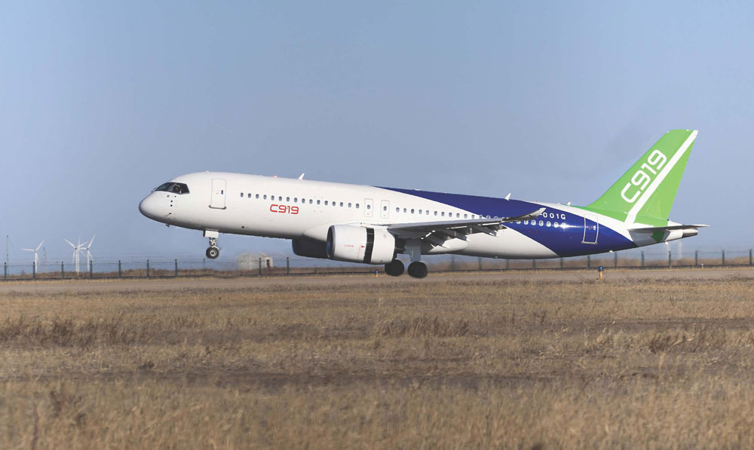

第二章 ▪ 匀变速直线运动 / 25

第一节 伽利略对落体运动的研究 / 26

第二节 自由落体运动的规律 / 31

第三节 匀变速直线运动的规律 / 36



第一章 ▪ 运动的描述 / 1

第一节 质点 物理模型 / 2

第二节 位置的变化 位移 / 5

第三节 位置变化的快慢 速度 / 11

第四节 速度变化的快慢 加速度 / 17

**目**

**录**



目录

2

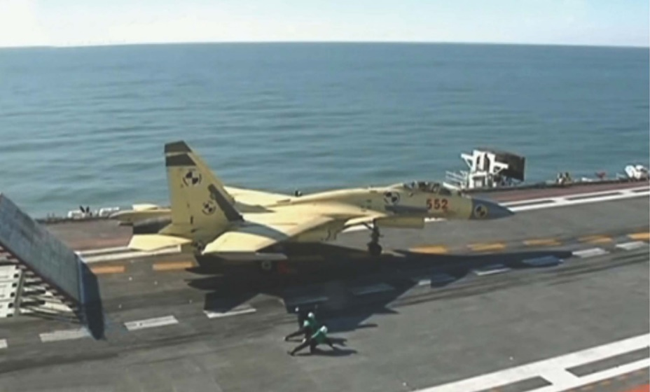

第四章 ▪ 牛顿运动定律 / 74

第一节 牛顿第一定律 / 75

第二节 牛顿第二定律 / 79

第三节 力学单位制 / 86

第四节 牛顿第三定律 / 90

第五节 牛顿运动定律的应用 / 93



第三章 ▪ 相互作用与力的平衡 / 46

第一节 生活中常见的力 / 47

第二节 力的合成 / 56

第三节 力的分解 / 61

第四节 共点力的平衡 / 66